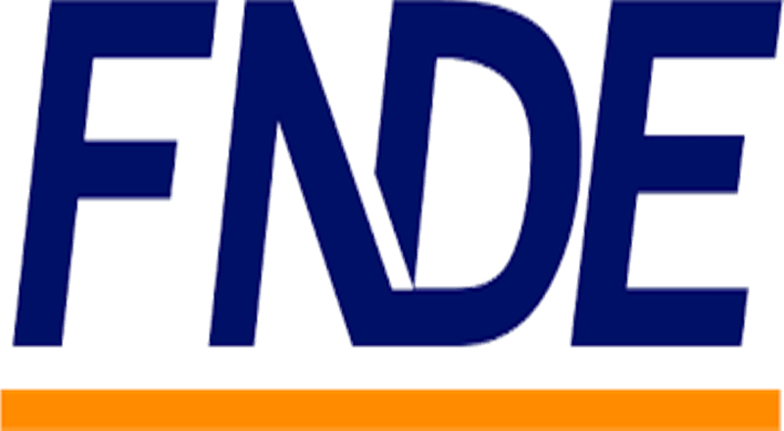 | Ministério da Educação  Fundo Nacional de Desenvolvimento da Educação  Assessoria de Educação Corporativa

TERMO DE CESSÃO DE USO

Título | Completo, sem abreviações
Tipo | Caderno, guia, cartilha, catálogo, vídeo, podcast, relato, apostila, apresentação em slides, entre outros.
Data de publicação/criação | Data de publicação ou criação do material no FNDE xx/xx/xxxx
Autor(a/es)/ Detentor(a) de direito patrimonial | Seu nome completo, sem abreviações (se a autoria for pessoal) ou nomes (mais de um autor), sendo profissional vinculado ao FNDE/MEC.  OU  Diretoria/Coordenação (se foi feito pelo coletivo da unidade do FNDE/MEC).
CPF e matrícula Siape | (Apenas se a autoria for de pessoa física).
Ramal/ WhatsApp | Para contato e dúvidas.

Pelo presente termo, na condição legal de autor(a)/detentor(a) dos direitos patrimoniais do documento/material em epígrafe, autorizo, a título gratuito, seu uso não comercial pelo Fundo Nacional de Desenvolvimento da Educação (FNDE)/MEC, CNPJ nº 00.378.257/0001-8 , de acordo com a Lei nº 9.610, de 19 de fevereiro de 1998 (Lei de direitos autorais) e com as licenças Creative Commons,, no que se refere às seguintes ações e condições:

- Disponibilização integral em ambientes do FNDE/MEC: portal do FNDE,
portal de educação corporativa do FNDE e repositório digital do FNDE.
( ) Acesso irrestrito( qualquer usuário, no Brasil e no exterior)
( ) Não autorizar
( ) Não se aplica

- Divulgação de documento/ material elaborado por mim ou pela diretoria a qual sou vinculado (a) no FNDE/MEC.
( ) Acesso irrestrito (qualquer usuário, no Brasil e no exterior)
( ) Não autorizar
( ) Não se aplica

- Publicação integral ou de parte(s), devidamente citada(s), em materiais técnico-educacionais, publicações do FNDE/MEC ou produção científico-acadêmica de profissionais vinculados ao FNDE/MEC.
( ) Acesso irrestrito (qualquer usuário, no Brasil e no exterior).
( ) Não autorizar.
( ) Não se aplica.

- Divulgação e/ou transcrição da minha/nossa imagem e voz em áudio/vídeo em materiais produzidos no âmbito do FNDE/MEC.
( ) Acesso irrestrito: qualquer usuário, no Brasil e no exterior.
( ) Não autorizar.
( ) Não se aplica.

- Condições de prazo:
( ) Acesso imediato ao material, por tempo indeterminado
( ) Acesso ao material a partir de _______ (definir data), por tempo indeterminado.

Brasília, de de 20 .

Assinatura(s)

Se a cessão de uso de documento/material incluir a possibilidade de depósito no repositório digital do FNDE, o Roda (questão 1), preencha o quadro complementar a seguir. Se não, exclua essa parte do termo.

Comunidade sugerida | ( ) Objetos técnico-educacionais digitais  ( ) Publicações editoriais e produções acadêmico-científicas  ( ) Memória FNDE
Programa | Nome do Programa, se houver. Se não, escreva “Outro”.
Palavra-chave | 2 a 3 palavras-chave
Resumo | Texto com um parágrafo de, no máximo, 3 períodos, contendo:  - o que é o documento/material  - qual o objetivo do documento/material  Exemplo: Este Caderno de Referência contém orientações dietética destinadas a subsidiar a elaboração de cardápios especiais para o Programa de Alimentação Escolar(PNAE).
Abstract | O mesmo texto do resumo, em inglês.  Exemplo: This Reference Notebook contains dietary guidelines designed to support the elaboration of special menus for the School Feeding Program (PNAE).
Referência | Escreva a referência do item de acordo com a ABNT, ou seja, como ele deverá ser citado.  Exemplo:  FUNDO NACIONAL DE DESENVOLVIMENTO DA EDUCAÇÃO. (Brasil). Programa Nacional de Alimentação Escolar (PNAE). Alimentação escolar para estudantes com necessidades alimentares especiais (Caderno). Brasília: FNDE, 2016.
DIreitos autorais | ( ) Preenchi e anexei ao material/documento enviado para depósito, o Termo de Cessão de uso de documento/material.  ( ) Discordo parcialmente do Termo de Cessão de uso de documento/material, por isso não o enviei anexado ao documento/material. Justificativa.

